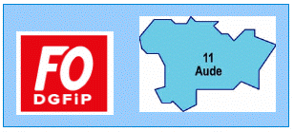

COMPTE RENDU DU CTL DU 03/06/2021

1/ LE NOUVEAU CADRE RÉGLEMENTAIRE DU TELETRAVAIL ET LA DÉMATÉRIALISATION SOUS SIRHIUS :

Un bilan départemental du télétravail nous a été présenté :
au mois de mars 2021, 46% des agents étaient en télétravail en raison de la crise sanitaire.


A savoir, l’objectif en matière d’informatique est la mise en place de 80% d’ordinateur portable qu’on soit télétravail ou pas.
A ce titre FO DGFIP a tenu à féliciter et remercier les équipes informatiques qui ont fait un travail considérable depuis le début de la crise.

Ce mois-ci, la Direction Générale annonce un assouplissement du télétravail à compter du 09/06/2021 avec un retour au travail sur site progressif.

A compter du 09/06, le télétravail passera à 3 jours par semaine puis à compter du 01/07 à 2 jours par semaine et retour au régime de droit commun envisagé à partir du 01/09.
Ce qui veut qu’à partir du 01/09, il n’y aura plus de TT covid et les agents désireux de TT auront obligation de le saisir dans Sirhius.
A compter du 15/06 et suite à la mise à jour de l’application Sirhius, il sera possible de cumuler les 2 systèmes de TT:
- 1 TT covid à raison de 2 jours / semaine
- 2 TT conventionnels à raison de 1 jour / semaine ce qui portera la durée à 3 jours de TT et donc 2 jours de présence obligatoire sur site.

NOUVEAUTÉ :

plusieurs solutions de TT sont possibles:

- TT à jours fixes de 1 à 3j
- TT à jours “flottants” avec à un contingent fixé à 129 j maximum par an
- TT temporaire

Toutes ces solutions peuvent être mixées ou cumulées.

Bien sur, tout cela est basé sur le VOLONTARIAT de l’agent.
Après un entretien informel avec le chef de service, la demande est validée par ce dernier et saisie dans Sirhius pour le suivi.

2/ PRÉSENTATION DU RÈGLEMENT INTÉRIEUR DU CENTRE DE CONTACT :

A partir du moment que les collègues du CDC ont été consulté et ont pu donner sur l’avis, FO DGFIP n’a rien trouvé à redire.

QUESTIONS DIVERSES:

FO DGFIP a fait un constat au président.
En effet, depuis le début de la crise, les réformes se sont succédées et aucun répit ne nous a été accordés.
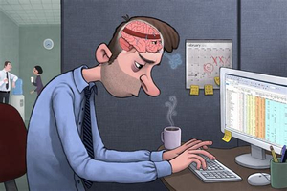
A tel point que les collègues sont en souffrance pour ne pas dire fatigués.
De plus, ils sont sollicités sans cesse par les services des ordonnateurs qui eux aussi ressentent le poids des réformes successives (NRP, régies, M57, CFU,….

Réponse : j’en suis conscient…

Autre QD :
Pour les mutations départementales, il ne sera pas fourni de document de travail aux OS et pas de tableau de classement des demandes.

Aussi, pour tous ceux qui sont concernés par une mutation, merci de me faire remonter vos desiderata.
Même s’il n’y a plus de CAPL locale, les négociations sont toujours possibles voire indispensables.

Les représentants FO-DGFIP au CTL

Carole Brugidou-Sige – Arnaud Windenberger – Bernard Loubet

